Федеральная служба по надзору в сфере природопользования
Кандалакшский государственный природный заповедник

Н.А. Горяшко

Экспедиция в Кандалакшский заповедник
туристической группы ср.школы № 101 (г. Москва)
в июле 1966 года

Ответственный исполнитель (редактор)
внештатный сотрудник
Кандалакшского заповедника Н. А. Горяшко

Кандалакша - 2009 г.
Рекомендуемая форма библиографического описания: Горяшко Н.А. 2009. Экспедиция в Кандалакшский заповедник туристической группы ср.школы № 101 (г. Москва) в июле 1966 года. 23 с.
Статус: Инициативный научный отчет, выполненный без специального финансирования.
Количество экземпляров: Отчет выполнен в 3-х экземплярах на бумажных носителях (1 экз. передается в Государственный Архив Мурманской области).
Хранение в КГПЗ: В Научной библиотеке заповедника хранится 1 экземпляр отчета на бумажных носителях.
Срок хранения: Постоянно
Условия хранения и доступ: Без официального разрешения администрации запрещен вынос бумажных оригиналов за пределы офиса заповедника. Для научных работников заповедника - выдается свободно на рабочие места в офисе КГПЗ, иным лицам – бумажные оригиналы с разрешения администрации в читальном зале Научной библиотеки Кандалакшского государственного природного заповедника.
В случае ликвидации Кандалакшского государственного природного заповедника или научного отдела заповедника, все оригинальные бумажные экземпляры отчетов и иная научная документация, хранящаяся в заповеднике, передается в Государственный Архив Мурманской области.

Адрес: Кандалакшский государственный природный заповедник
Линейная 35, г. Кандалакша 184040, Мурманская обл., РОССИЯ
E-mail: kand_reserve@com.mels.ru, ask_kand_reserve@com.mels.ru

Recommended citation:
Goryashko N.A. 2009. Expedition to the Kandalaksha Reserve tourist group of school № 101 (Moscow) in July 1966. – Kandalaksha: Kandalaksha State Nature Reserve: 23 pp.
Status: Initiative Report without special financing.
Numbers of copies: The Report is prepared in 3 official hard copies (1 of them was sent to the State Archive of Murmansk Region).
Keeping in the KSNR: The Scientific Library of the Reserve keeps 1 hard copies of the Report.
Time of keeping: Constantly
Terms of keeping and accessibility: It is forbidden to replace the original hard copies out the Kandalaksha Reserve’s office building without official permission by the Reserve’s Administration. Scientists of the Reserve can take the hard copy in their working room inside the office without limitations; other persons can get the original copy in a reading room of the Reserve’s Scientific Library after official permission by the Reserve Administration.
All original hard copies of scientific reports kept in the Reserve must be transferred to the State Archive of Murmansk Region when the Kandalaksha Reserve or the Scientific department of the Reserve cease to work as state institutions.

Address: Kandalaksha State Nature Reserve

Lineynaya str. 35, Kandalaksha 184040, Murmansk Reg., RUSSIA
E-mail: kand_reserve@com.mels.ru, ask_kand_reserve@com.mels.ru
© | Кандалакшский государственный природный заповедник, 2008.  Kandalaksha State Nature Reserve, 2008.

Содержание
Горяшко Н.А. 2008. Экспедиция в Кандалакшский заповедник туристической группы ср.школы № 101 (г. Москва) в июле 1966 года. Введение. | 4-5
Горяшко Н.А. 2008. Расшифровка аудиозаписи интервью с участником экспедиции 1966 г. М. И. Изотовым: 16 с. | 6-22
Приложения:
Приложение 1.  Список руководителей и участников экспедиции | 23
Приложение 2.  Фотографии из архива М. Изотова и др. участников экспедиции 1966 г. | отдельным файлом

Экспедиция в Кандалакшский заповедник туристической группы
средней школы № 101 г. Москвы, июль 1966 года.

Н.А. Горяшко

С первых лет существования заповедника научные работы в нем проводятся при активной помощи детских и юношеских коллективов. Официально начало сотрудничества заповедника с юннатскими группами датируется 1954 годом, когда в заповедник начались экспедиции ленинградских школьников под руководством П.Н. Митрофанова. Однако, судя по рассказам очевидцев (В.В. Бианки) и фотографиям из научного архива заповедника и до этого заповедник привлекал местных, кандалакшских школьников к работе на островах, в основном для помощи в сборке гагачьего пуха. Местные и приезжие, более или менее подготовленные детские группы уже несколько десятилетий оказывают заповеднику помощь во многих сферах его деятельности, начиная с простейших хозяйственных работ и заканчивая узкоспециализированными научными.
Регулярные многолетние работы в заповеднике юннатских групп начались в середине 1960-х гг. (группы под рук. Е.А. Нинбурга, В.И. Кудрявцевой и др.). Однако также в 60-70-е гг. помощь заповеднику оказывали не только специализированные биологические (юннатские), но и туристические детские группы. Перед такими группами обычно не ставилось особых научных задач, но помощь их иногда была весьма существенной за счет хорошей спортивной подготовки юных туристов. Так, группа юных туристов Ленинградского Дворца пионеров им. А.А. Жданова (рук. А.В. Агапов), получившая специальную подготовку по скалолазанию, оказала значительную помощь в кольцевании птиц на птичьих базарах архипелага Семь островов, а спортсмены-подводники кандалакшского клуба «Гандвик» (рук. А.Х. Искандеров) оказали неоценимую помощь при изучении донных сообществ Кандалакшского залива.
Одной из туристических групп, работавших в заповеднике, была туристическая группа средней школы №101 г. Москвы под руководством Л.И. Шендерович, Л.Г. Пановой и А.М. Новикова.
В отчете представлена запись беседы с М.И. Изотовым – участником экспедиции туристической группы средней школы №101 г. Москвы, состоявшейся в июле 1966 г. В заповеднике группа работала на архипелаге Кемь-луды и о. Ряжков. Пребывание в заповеднике являлось частью большого маршрута: Москва - Чупа – архипелаг Кемь-Луды - Кемь - Кандалакша - Ряжковский архипелаг - Лапландский заповедник – в. Эбр-Чор - Мончегорск - Соловецкие о-ва - Петрозаводск - Кижи – Москва.
Помимо подробного описания быта и специфики работы школьников в заповеднике в 60-е гг., эта экспедиция интересна тем, что в 1966 г. в Кандалакшском заливе сложилась аномальная ледовая обстановка, а именно – в начале июля в район Кемь-луд были согнаны льды из Баренцева моря, вызвавшие непредусмотренную задержку группы на островах и приведшие к необходимости вывозить школьников при помощи знаменитого парохода «Месяцев».
Обращает на себя внимание и тот факт, что, несмотря на то, что пребывание в Кандалакшском заповеднике было для участников этой группы единственным, воспоминания о работе на заповедных островах они пронесли с собой через всю жизнь и сейчас, более чем через 40 лет, с благодарностью вспоминают полученный в заповеднике опыт.
К отчету прилагаются фотографии участников экспедиции 1966 года, иллюстрирующие все этапы их работы в заповеднике и, частично, прохождение остальной части маршрута.
Часть приведенных в отчете материалов размещена на сайтах М.Изотова http://izotovmi.narod.ru и http://sever-66.narod.ru
Изотов Михаил Иванович
12.03.2008. Москва.
Беседа и расшифровка аудиозаписи А. Горяшко

Группа наша сформировалась в школе № 101 Москвы, которая необычайно богата туристскими традициями. Откуда пошли эти традиции я сейчас уже не упомню, но и перед этим несколько групп у нас туда уже ездило. А в 1966 году поехали и мы. Руководители всего этого туристского движения в наше время были Лидия Иосифовна Шендерович, Панова Лидия Григорьевна, они тогда были достаточно молодые учительницы. И третьим руководителем был Александр Михайлович Новиков, тогда безвестный учитель физики, ныне полный педагогический академик, весьма известный в этой среде человек.
Мы перед этим ходили естественно в разные тренировочные походы, но все равно группа образовалась фактически из двух половин. Это была немножко обособленная группа класса 10 «З» и остальных классов. 10 «З» звучит, конечно, интересно, но в нашем выпуске был даже 10 «И». Дело в том, что эта школа 101 была школа совершенно особенная. Я бы сказал, что это был прообраз современных лицеев и колледжей. Организовал ее замечательный человек Александр Маркович Белецкий, заслуженный учитель школы России, по-моему, уже в то время. Он сумел убедить всякое районное, партийное начальство, что такая школа будет полезна, сделал там три профиля: химический, математический и литературный, и набирал только 10 классы. И 11-е, когда была 11-летка. Это был довольно смелый в то время педагогический эксперимент. Который, я считаю, удался целиком. Несмотря на то, что тогда была всеобщая команда «Все в рабочий класс», из этой школы 99,9% учеников все-таки поступали в институты. Не очень важно, кем они работают сейчас, важно, что они в то время получили серьезную морально-этическую закалку. И в этом огромную роль играл туризм. То, чего не хватает сейчас в воспитании молодежи, это я как специалист-педагог могу сказать, это не хватает той самой пресловутой краеведческой работы, понимания собственной страны вообще.
Вот таким образом наша тургруппа сформировалась. И в начале июля мы двинулись в Чупу на поезде. Нас было человек 18-19 и трое руководителей. Двое к нам потом подъезжали попозже, они сразу не смогли. В общем, около 20 человек. В Чупу мы приехали ночью, но нам открыли столовую…. Сразу нас поразило, что светло. Не как днем, конечно, но не ночь. Столовую нам открыли, напекли блинов или оладий, точно не помню. Мы с огромным удовольствием их полопали, и тогда же сразу, без какого-то промежуточного этапа, загрузились на «Месяцева». А м.б. мы сразу загрузились на «Месяцева», а потом пошли в столовую…
Все тургруппы, которые из 101 школы ехали, они сразу имели договоренность с Виталием Витальевичем /Бианки/, что мы туда едем, это была часть заявленного маршрута. Маршрут заявлялся на «Детско-юношеской туристской станции», была такая в Москве. Он заявлялся на 3 категорию сложности, и в маршруте указывался проход по этим конкретным островам и заключалась договоренность с заповедником, и мы оформлялись туда рабочими. Как туристский маршрут нам это засчитывалось, как прохождение куска туристского. А как рабочие мы там ходили, собирали пух, кольцевали птиц, смотрели, чего они /птицы/ едят и во что это превращается.
Мы загрузились на «Месяцева» и рванули на Красный. Первый этап был Кемь-луды, там неделя планировалась, а потом мы должны были на неделю идти на Ряжков. Я не помню были ли на «Месяцеве» Надежда Степановна и Виталий Витальевич. Кажется, они уже были на кордоне на Красном.

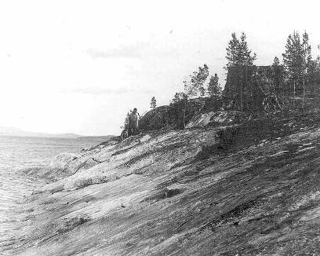
Рис. № 1. Остров Красный, Кемьлудский архипелаг. Июль 1966 г. Фото: из архива М. Изотова.

До Красного мы шли из Чупы часов 6, если не ошибаюсь. Там высадились. К самому берегу он не походил, была такая посудина под названием «дора», мы на нее перегружались, переехали на Красный и там на кордоне расположились.

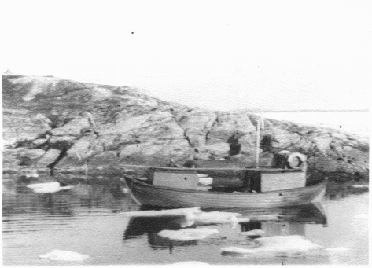
Рис. N 2. Дора около о. Красный. Июль 1966 г. Фото: из архива М. Изотова.

У меня сложилось впечатление, что он тогда был недавно построен, что это был новый кордон. Выглядел он хорошо. Одноэтажный домик. В нем была комната и мы в ней спали. Кажется, было еще 1 или 2 комнаты. Рядом хозяйственная построечка для дров, вот и все. Там было два егеря или лесника, у одного из которых под конец нашего там пребывания случилось что-то с печенью. Очень тяжело он себя чувствовал. Когда уже «Месяцев» подошел нас снимать, он был в очень тяжелом состоянии.
Мы планировали провести на Кемь-лудах около недели, но к концу срока нашего там пребывания пригнало льды с Карского моря и забило все вокруг. И выбраться оттуда мы никакой возможности не имели.

А ситуация сложилась следующим образом – с нами было 2 руководителя на Красном – Лидия Иосифовна Шендерович и Александр Михайлович Новиков. А Лидия Григорьевна Панова должна была подъехать позже, и она как раз застала момент, когда она приехала в Кандалакшу с дополнительными 2 членами тургруппы и тут-то и выяснилось, что нас обратно нет. Она там развела бурную деятельность и то, что «Профессор Месяцев» попер через эти льды к нам, это в основном ее заслуга. Хотя, конечно, чем руководствовался капитан, когда она сказала «Я все беру на себя», мне непонятно. Разве что чисто человеческой симпатией к очень симпатичной молодой учительнице. Больше ничем объяснить нельзя, потому что какую она могла взять ответственность? Чем она могла отвечать?
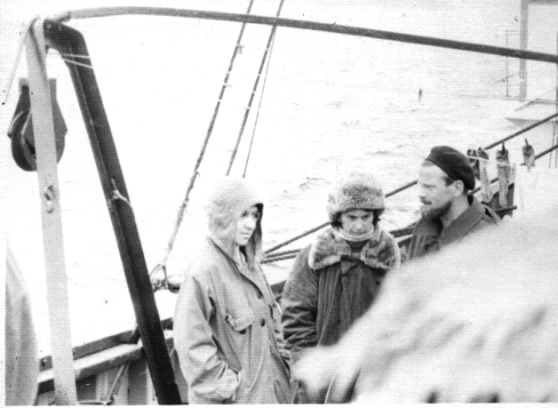
Рис. №3. На борту «Месяцева»: руководитель группы Л.И. Шендерович, научные сотрудники Кандаалкшского заповедника Н.С. Бойко, В.В. Бианки. Кемьлудский архипелаг: окрестности, июль 1966 г. Фото: из архива М.Изотова.
До этого к нам пыталась пролезть «Волна». Там было еще одно такое судно. Оно было целиком железное, с небольшой осадкой. Его попытка пролезть успехом не увенчалась. 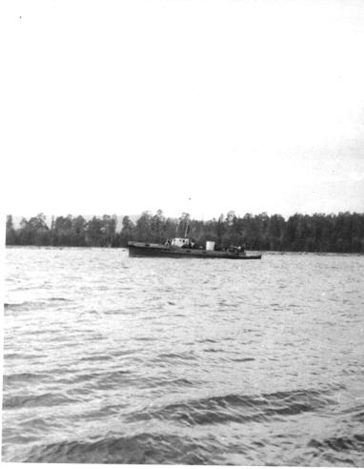
Рис. N4. «Волна» около о. Ряжков. Июль 1966 г. Фото: из архива М. Изотова.

Обшивку они помяли, винт они погнули, потому что лед сидел довольно глубоко, а они не очень, и встал вопрос о высылке вертолета. А в те времена вертолет – это была роскошь. Тем более, недалеко Карелия, финны, все это было связано с различными сложностями. Не экономическими, об этом речи не шло, это все брало на себя государство, а чисто организационно. И вот тут Лидия Григорьевна уговорила капитана «Месяцева». Я не помню, как его звали. И сама мужественно все сутки, когда они к нам пробивались, стояла рядом у штурвала. Все это было довольно тяжело. Из того, что я знаю, ребята там менялись каждый час на штурвале. Во льдах вести такую посудину было довольно сложно. Сначала они пытались стоять нормальные вахты, а потом выяснилось, что это ну никак не получается. А мы-то сидели на Красном и были дико рады такому приключению.
Льды появились неожиданно. Мы ходили-ходили по островам, пришли обратно на Красный, и вдруг обнаружили белую полосу. Сначала на горизонте, а потом лед, прибитый прямо к острову.
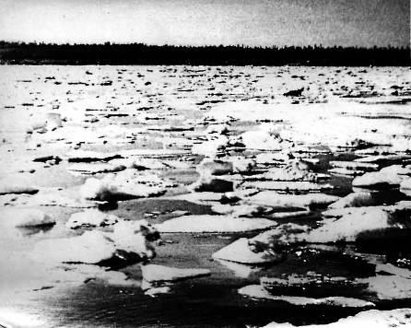
Рис. №5. Льды у берегов Кемь-луд. Июль 1966 г. Фото: из архива М. Изотова.

Эту бедную дору сначала где-то между льдинами выставили, а потом от нее постоянно все отпихивали. Она стояла недалеко от берега, так что там и на лодке можно было. Между льдинами… нельзя сказать, что это было сплошное ледяное поле. Льдины довольно большие – 10-15 метров, толщиной более метра совершенно точно, но между ними были небольшие проходы. Для «Месяцева» они, конечно, были маловаты. Для доры они тоже были маловаты. Лодка проходила в эти проходы. Так что мы даже умудрялись половить рыбы на поесть. Так как мы сидели долго и продукты не были рассчитаны на такое количество. Думали, что сейчас мы наловим рыбы и наедимся. Ага, как же! Поймали одну зубатку, которая вела себя крайне агрессивно и вцепилась уже в лодке в ботинок одному из рыбаков. И поймали какую-то треску. При этом был небольшой ветер, льды двигались, а лодка стояла на якоре. В итоге их перевернуло и они между льдин пытались выскочить. Но все закончилось хорошо, все вылезли на берег. Но купаться было холодно. Потом были попытки скакания по льдинам с целью проверки, а нельзя ли до Чупы по льдам доскакать. Но скакавший понял, что нет, не получится. Но понимания пришло, когда он с этой льдины грохнулся… Как бы то ни было, дней через 10 Месяцев все-таки к нам подошел.
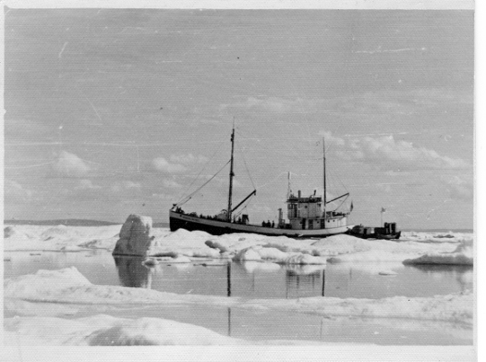
Рис. N6. «Месяцев» во льдах. Кемьлудский архипелаг: окрестности, июль 1966 г. Фото: из архива М.Изотова.

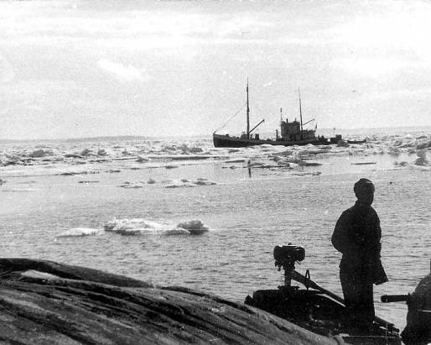
Рис. №7. «Месяцев» около о. Красный. Июль 1966 г. Фото: из архива М. Изотова.

- Как вы работали на островах, вы же не были подготовлены к такой работе?
- Ну, во-первых, мы были из очень продвинутой школы и схватывали все на лету. Во-вторых, как обобрать пух вокруг гагачьих яиц, понять не сложно…
- Вы брали пух из гнезд с яйцами?
- Да. А что нельзя было? Нам сказали, что можно. Методика была такая. Идешь. Гага. Сначала сидит тихо. Потом понимает, что ее не минует чаша сия и начинает оттуда улетать, обгаживая все вокруг.
- А с какого расстояния она улетала?
- Метры. Метров пять. Самое меньшее метр-полтора. Может, бывали случаи, что это был 1-2 метра, но так, чтобы пол метра – такого не было.
- Насколько много их было?
- Много. Мы шли цепью с расстояния 5-10 метров и обязательно натыкались на гнезда все. Не обязательно всей шеренгой, но на человека, когда идешь, приходилось 2-3 до 5 гнезд точно. За день мы набирали 2-3 мешка пуха. Она когда улетала, она все вокруг обгаживала. Когда близко, пара метров, она пыталась обгадить и того, кто спугнул. Но в основном конечно на яйца. Нам было велено пух обирать таким небольшим периметром. Получалось примерно так, что мы забирали из гнезда половину пуха. То что гага до сих пор там не вымерла, доказывает, что оставляемого количества было вполне достаточно. Что доказывает, что такой способ сбора вполне приемлем. Видимо, она с избытком кладет пух.
- Вы встречали только гнезда с яйцами или с птенцами тоже?
- Были с птенцами. Я не помню, брали ли мы пух из таких гнезд, но были такие эпизоды – сидит птенчик в скорлупке, рядом еще нераспакованное яйцо, то есть период вылупления.
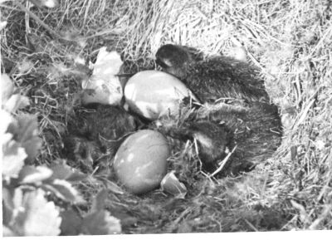
Рис. №8. Гнездо гаги. Остров Красный. Кемьлудский архипелаг: окрестности, июль 1966 г. Фото: из архива М.Изотова.

- Кольцевали птенцов?
- Не помню
- Виталич и Степановна с вами ходили?
- Да
- Тогда они скорее всего сами это делали
- Совершенно точно. Есть даже фотография, как кольцуют.

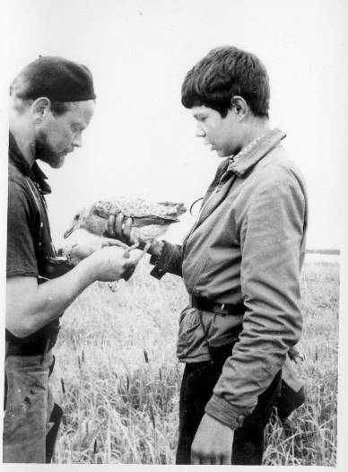
Рис. №9. В.В.Бианки и член тургруппы школы №101. Кольцевание птенца серебристой чайки. Кемьлудский архипелаг: окрестности, июль 1966 г. Фото: из архива М.Изотова.
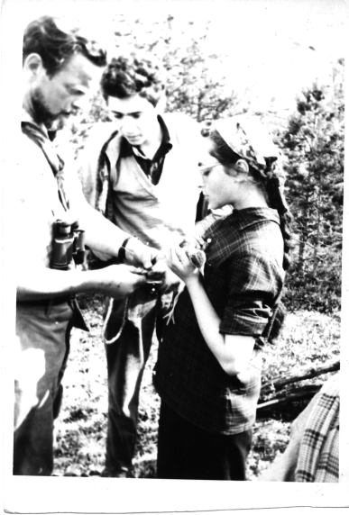
Рис №10. В.В.Бианки, члены тургруппы Н.Марков, И.Фиалкова. Кольцевание. Кемьлудский архипелаг: окрестности, июль 1966 г. Фото: из архива М.Изотова.

- А после того как вы брали пух, остающиеся в гнезде яйца закрывали пухом?
- Нет. Не было такой инструкции. Она когда слетала, яйца были открыты. Видимо считалось, что когда мы уйдем, она тут же вернется. Может, я просто забыл, но насколько помню – не закрывали. Значит, собирали пух – раз. И второе – я так понимаю, что Надежда… Степановна как раз занималась питанием птиц. И смотрели, что едят и чем гадят. Хотя ничего внутри у нее измениться не могло – чего съела, то и выскочило.
- Смотрели помет или погадки?
- Погадки точно смотрели. Насчет помета точно не помню. Собирать вроде ничего не собирали, смотрели на месте. Но может быть я просто не попал в группу, которая собирала. Потому что у нас выявились различные направленности. Кто-то ходил больше с Виталием Витальевичем, кто-то больше с Надеждой Степановной, кто-то больше самостоятельно собирал пух… Некая специализация выявлялась.
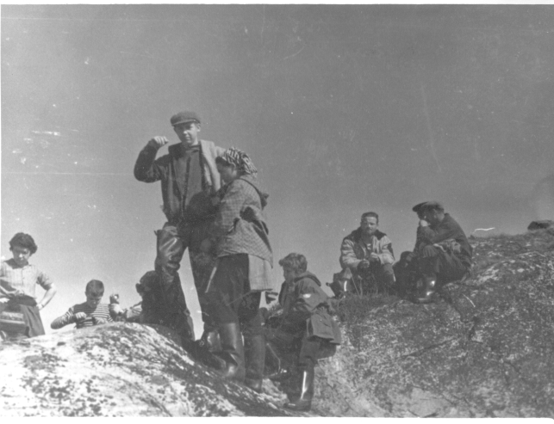
Рис. №11. Участники экспедиции на о. Красный, Кемь-луды. Третий справа – научн. сотр. Заповедника В.В. Бианки. Июль 1966 г. Фото: из архива М.Изотова.

Пособирав маленько и собравшись переходить на новое место, мы вдруг обнаружили, что никуда дернуться не можем, поскольку вокруг все во льдах. Но идея такая была – во льдах-то во льдах, но между островами пробираться можно было. И насколько я помню, время от времени это делалось. Уж не знаю насколько это соответствовало инструкции по технике безопасности, скорее всего, эта инструкция такого случая не предусматривала. Время от времени какие-то рейды, очень небольшие, но предпринимались по ближним островам. Какие-то небольшие проходы там оставались. Кроме того, была попытка добыть пропитание в лесах Красного, которая, насколько помню, успехом не увенчалась.
- Добыть пропитание с ружьем?
- А что было делать?
- А Виталий Витальевич как к этому отнесся?
- Насколько я понимаю, положительно. А что было делать? Создалась критическая ситуация, куча пионеров, которые с голоду, конечно, не пухнут, но – изнеженные московские школьники, верещат, что нет мороженого…. Хотя мороженое, кстати, было. Во льдине банка сгущенки совершенно спокойно превращалась в мороженое.
На Кемь-лудах мы просидели дней 15, если не 17. Осталось впечатление, что мы просидели там от недели до 10 дней больше, чем собирались, больше срока. Но в конечном итоге Лидия Григорьевна взяла на себя ответственность за состояние «Профессора Месяцева» и они благополучно к нам…. Если не ошибаюсь, они прошибали себе дорогу чуть ли не сутки… К нам дошли. Но опять – к берегу подойти он не мог. Аккуратненько на лодке перевезли нас, заболевшего егеря, и мы двинулись в путь. Шли мы обратно по моим воспоминаниям меньше чем сутки. Но не менее дня. Поскольку светов день все время длится, то это сложно определить, но норм день был. Обратно когда шли, ребята матросы уже совершенно озверели и не в силах были ворочать штурвал и, уже просто озверев, врубались в льдину. Иногда ее раскалывали, все-таки «Профессор Месяцев» была исключительно крепкая посудина, обшитая дубовой доской. Так они эти льдины долбили-долбили и в конечном итоге мы пришли в Чупу. Или в Кандалакшу?
Да, в Кандалакшу, и там расположились в управлении заповедника. Это был дерев дом с маленьким задним двориком. Там мы пробыли день или два, так что сама Кан не отложилась в памяти. Помню только, что там есть некая подземная ГЭС. Какая-то речка под землей впадает. Потом ушли на Ряжков на Волне. И эта «Волна» напротив Ряжковского кордона так все время и торчала. На Ряжкове по архипелагу не помню, чтобы мы активно ходили, а чем-то занимались на острове. Пробыли весьма недолго, дней 5-7. Мы ходили по острову, но я так и не понял, чем мы так занимались. Ходили тем же набором – Виталий Витальевич /Бианки/, Надежда Степановна /Бойко/, наши руководители, пара лесников. Помню, что дрова какие-то заготавливали.
- Был ли кто-то кроме вам на острове?
- Нет, ни на Ряжкове, ни на Красном никого кроме нас не было. Кордон на Ряжкове тоже был очень не старый. Рядом лежали еще какие-то бревна, видимо, остатки от постройки. Большого количества строений не было. Кажется, один был дом.
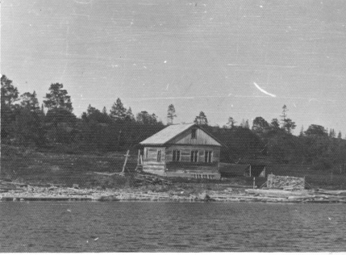
Рис. №12. Остров Ряжков, кордон. Июль 1966 г. Фото: из архива М.Изотова

Помню, сидим у костра на литорали, что-то жуем, а в 50 м по воде барабанит дождь. Причем граница совершенно четкая, можно проводить по линеечке линию нулевой толщины. Это было замечательно.
- Готовили на костре?
- Да, а как еще? Сходили на Ряжкове, конечно, посмотрели восход солнца, на сопку залезли. Все. И на этой же Волне мы обратно и ушли.

Дальше мы уехали в Кемь, потом были Соловки. С Кеми мы ушли в Лапландский заповедник. Там мы не работали. Наверное, тогда организованный туризм пользовался большими льготами, поэтому – что? Маршрут заявлен? – заявлен. Письмо от школы есть? – Есть. Ну и все, идет детская туристская группа. Мы туда пришли, перерисовали карту местности, п ч у нас не было карт. Там группа разделилась. 2/3 группы оттуда сразу рванули в Мончегорск, а нас 6 чел ушло на Эбрчор – 1144 м, считается самой высокой вершиной Кольского. Там от подножия до верха минут 40 неспешного хода наверх по каменным осыпям. Это было замечательно, хотя вокруг и стоял густой туман и мы так ничего вокруг и не увидели. Туда-обратно мы ходили суток трое. Потом уходили по просеке на шоссе Мончегорск-Кировск, если не ошибаюсь, и там поймали попутку, км 25 доехали до Мончегорска. Где нашли нашу группу, расположившуюся в опертивном-комсомольском отряде. Был такой по борьбе с хулиганами. Располагались они в подвале. Там мы пробыли пару дней. Вот что было очень интересно – мы попали на Никелевый комбинат. По-моему, там же и медь производилась, п ч у каждого из нас потом оказалось по большому куску рафинированной меди и никеля.. Нам там рабочие просто отрубали от листа и дарили. Нормальное дело – пришли дети знакомиться с производством, они должны иметь в руках подтверждение. Сейчас бы нам руки поотрубали, если бы мы туда засунулись, а тогда дали по куску никеля и меди. Это было нам очень приятно.
Когда шли с Лапландского заповедника на Эбрчор, переплывали Имандру на каком-то баркасе. Плата была 2 бутылки спирта, который водитель баркаса заставили вместе с ними выпить нашего руководителя. Отказываться было не принято и пришлось ему пить пару бутылок спирта на троих. Но ничего, мы дошли.

А потом Соловки. На Большом Соловецком острове в музее, он как раз начал разворачиваться. Вообще мы попали в хорошее время, волна подъема была, в т ч и на Соловках. И музею требовалось перевести с острова Анзерный кузнечные мехи 17 века, достаточно тяжелые. У музея естественно рабочих не было. Тут нас и подрядили. Они нас туда доставляют, мы по острову немножко гуляем, после чего берем мехи, грузим на баркас, потом здесь на грузовик, который их в музей и доставляет. Говорят, они там до сих пор лежат. Мы свою задачу выполнили с честью. На двух лодках нас доставили на Анзерный, там мы вдоволь налазились по старому монастырю, который был монаст, потом был тюрьмой. Я до сих пор думаю – какое мужество имели наши руководители, видя из окна башни, где лазают их ученики… Сейчас вспоминаю, где мы лазили – вообще говоря, проще было кончить жизнь самоубийством, чем корячиться потом на торчащих бревнах. Высота была приличная, а страха мы не знали.
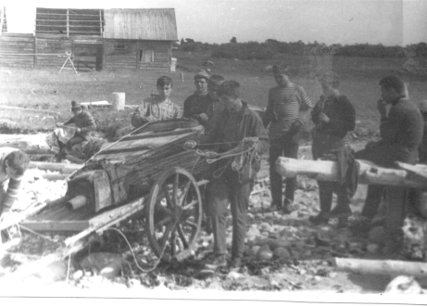
Рис. №13. Перевозка кузнечных мехов тургруппой школы №101. Остров Анзер, Соловецкий архипелаг. Июль 1966 г. Фото: из архива М.Изотова.

Мехи мы эти тащили довольно интересно. Все-таки они довольно тяжелые. Ухватиться особенно не за что. Это сооружение размером примерно метра 2 на метр, по форме похожее слегка на очень старую гитару, у которой к грифу было сильное сужение, толщиной близко к полуметру. Дубовые верх и низ и полустершаяся кожа в середине. По моим оценкам вес там был около 500 кг. Но зацепиться особенно было не за что.
- А сколько лет было детишкам?
- Ну, нам было много уже лет. После 9 класса – порядка 15 лет.
Но главное, что хватаешь за верх, начинает отваливаться низ. Пытаешься подцепить низ, не очень получается, потому что лежит на земле. В конечном итоге мы немножко приподняли, обвязали веревкой и потом сумели взгромоздить на двуколку (это тележка, у которой 2 колеса и оглобли). В оглобли встал наш руководитель, он был крепкий мужик. И мы пихали изо всех сил, дорога была довольно грязная, но в конце-концов выпихнули. На берег приволокли, дальше прямо с этой двуколки спихнули в лодку, которая была вытащена частично на берег. Это было уже немножко проще, п ч мы просто двуколку к лодке подтащили, отвязали и в лодку перепихнули. А дальше все нормально – пара человек пошла с ними на этой лодке, а остальные на другой. Но не на веслах конечно, под мотором. Мы благополучно эти меха доставили на остров, там их загрузили на грузовик. Привезли к музею и сгрузили.
После чего мы перебазировались в Петрозаводск и оттуда уже на Кижи. Там прошлись чисто как экскурсанты. И благополучно отбыли на родину. Обратно мы вернулись 30 июля, т.е. у нас получился ровно месяц. Вот сколько событий вместил один поход. И самое главное событие, что познакомились с Виталием Витальевичем.
- Какое он впечатление на вас произвел?
- Крайне благоприятное, крайне благоприятное! Интеллигентного человека, ровного, выдержанного. Очень серьезного мужчины, который – ну вот, да, создалась такая ситуация, ничего страшного нет, все нормально. Чего собственно дергаться? И Надежда… Мы понимали, что она его верная соратница, как я думаю – до сих пор. И что еще восхитительно – очень увлеченные работой люди и преданные своему делу.
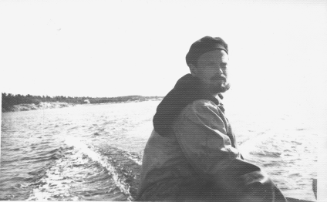
Рис №14. В.В.Бианки. Остров Красный, Кемьлудский архипелаг. Июль 1966 г. Фото: из архива М.Изотова.

Ведь все эти путешествия, они на самом деле не ради гор, елок, речек…. Это – люди. И вот встречаясь с человеком, каждый раз уносишь с собой его частичку. И, несмотря на то, что я уже лет 35 хожу в одиночку, какие-то люди на пути все равно встречаются. Это или местные жители, которые где-то по дороге могут подкинуть. И каждый раз уносишь какую-то частичку этих людей, чему-то учишься. А тогда – это же был сенситивный возраст, возраст наибольшего восприятия всех социальных, человеческих явлений. Я считаю, что то, что школа нас именно тогда устраивала эти походы, это огромнейшая… для меня это была совершенно эпохальная в моей жизни вещь. Не только этот поход, вообще походы. И уж точно этот поход, где мы увидели нормальных русских людей. Потому что в Москве вроде русские люди, но это не совсем те русские люди. И вот для нас тогда в походе это были – люди. И совершенно неосознанно мы восприняли от них все лучшее. Ну, почему не худшее – потому что у нас были прекрасные руководители. Которые знали, во-первых, с кем можно знакомить и которые вовремя могли сказать: да, ребята, это не очень хорошо, что они пьют, возят через Имандру за спирт. Но ведь везут! Плохо, что спиваются, но ведь своих человеческих качеств – помочь, выручить – при этом не теряют.

Да, а история с «Профессором Месяцевым» имела продолжение, не так давно. Пришло время свою дочку вести в поход, ей было 15 лет, я ее повел на Алтай. После этого она стала очень активно ходить в походы. И вот она с друзьями поехала на Белое море. Оказывается, там сейчас какая-то туристская компания устроила круиз вдоль беломорского побережья на яхте. Пару лет назад. И вот однажды, когда была непогода, шел дождь, дочка лежала на рундуке и вдруг услышала, как чей-то голос утешает остальных участников путешествия: «Да что это за непогода, разве это дождь?! Вот помню, когда в 1966 годе мы снимали группу с острова Красный…» А поскольку дочка слышала от меня эту историю, она тут же с рундука вскочила и пошла выяснять, кто рассказывает эту историю. Оказалось, что рассказывает дед, который в то время, в 66 году был помощником механика на «Месяцеве». Мы даже потом с ним обменялись парой писем. Оказалось, что круиз на этой яхте организует его племянник, а он ходит помощником. Вот так замыкается кольцо времени.
Приложение 1.
Список тургруппы "Север-66" школы № 101 (г. Москва)

01 | Новиков Александр Михайлович | Учитель физики
02 | Панова Лидия Григорьевна | Учитель
03 | Шендерович Лидия Иосифовна | Учитель
04 | Ананьев Валера | учащийся
05 | Бендецкая Юля | учащаяся
06 | Борисов Алексей | учащийся
07 | Горюшкина Валя (?) | учащаяся
08 | Гофман Валера | учащийся
09 | Гроховский Сергей | учащийся
10 | Егорова Ольга | учащаяся
11 | Ершов Олег | учащийся
12 | Жорняк (Люд)Мила | учащаяся
13 | Изотов Михаил | учащийся
14 | Клименко Виктор | учащийся
15 | Котельников Алексей | учащийся
16 | Марков Николай | учащийся
17 | Мартынов Владимир | учащийся
18 | Нарчук Павел | учащийся
19 | Санюк Сергей | учащийся
20 | Серебрякова Олеся | учащаяся
21 | Чеклина Марина | учащаяся
22 | Фиалкова Ира | учащаяся
23 | Фомина Наталия | учащаяся

Новиков Александр Михайлович – в наст. вр. Заслуженный деятель науки России, доктор педагогических наук, профессор, академик Российской академии образования, иностранный член Академии педагогических наук Украины, член Союза журналистов, лауреат Государственной премии РФ. В настоящее время работает руководителем Исследовательского центра теории непрерывного образования Российской академии образования, заведует кафедрой в Московском государственном открытом педагогическом университете им. М.А. Шолохова. Автор 300 научных работ по методологии и теории педагогики, теории и методике трудового обучения и профессионального образования, психологии и физиологии труда.
Изотов Михаил Иванович (1950 г.р.) - кандидат педагогических наук, Заслуженный учитель школы России, Учитель года - 91 г.Москвы.

